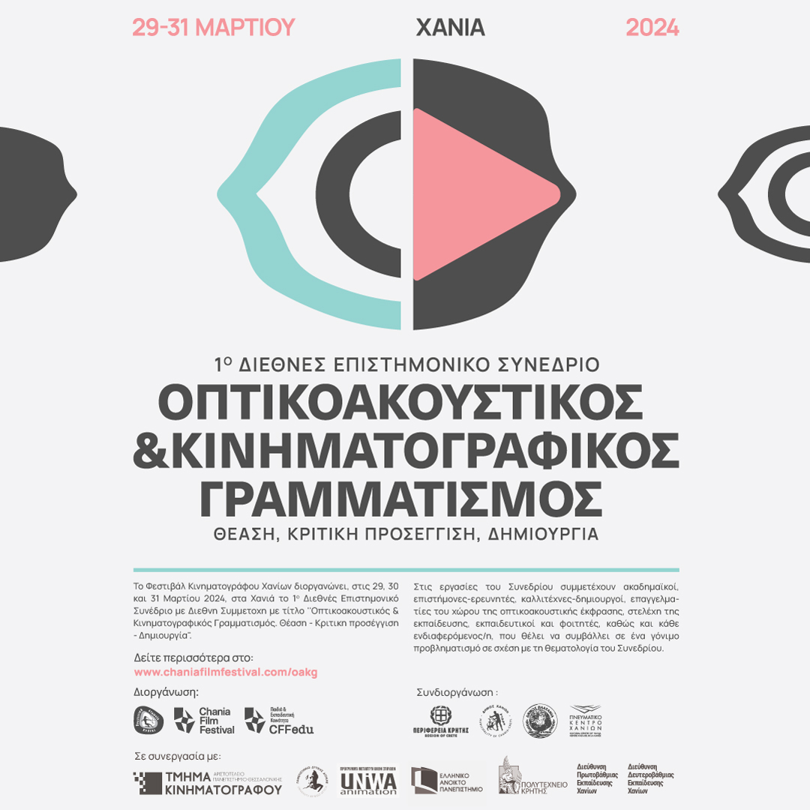

**2η ΑΝΑΚΟΙΝΩΣΗ**

1ο Πανελλήνιο Επιστημονικό Συνέδριο με Διεθνή Συμμετοχή

**"Οπτικοακουστικός - Κινηματογραφικός Γραμματισμός"**

Θέαση – Κριτική προσέγγιση - Δημιουργία

**2η ΑΝΑΚΟΙΝΩΣΗ**

Το Φεστιβάλ Κινηματογράφου Χανίων διοργανώνει, **στις 29, 30 και 31 Μαρτίου 2024,** στα Χανιά το 1ο Πανελλήνιο Επιστημονικό Συνέδριο με Διεθνή Συμμετοχή με τίτλο **"Οπτικοακουστικός - Κινηματογραφικός Γραμματισμός. Θέαση - Κριτική προσέγγιση - Δημιουργία"**.

Το Συνέδριο υλοποιείται σε συνεργασία με:

**۰ Το Τμήμα Κινηματογράφου του Α.Π.Θ.**

**۰ Το Τμήμα Γραφιστικής και Οπτικής Επικοινωνίας του Π.Α.Δ.Α.**

**۰ Το Τμήμα Τεχνών Ήχου & Εικόνας του Ιόνιου Πανεπιστημίου**

**۰ Το πρόγραμμα Προπτυχιακών Σπουδών «Σπουδές Κινηματογραφικής Γραφής, Πρακτικής και Έρευνας» του Ε.Α.Π.**

**۰ Το Πολυτεχνείο Κρήτης**

**۰ Τη Διεύθυνση Πρωτοβάθμιας Εκπαίδευσης Χανίων**

**۰ Τη Διεύθυνση Δευτεροβάθμιας Εκπαίδευσης Χανίων**

Το **Φεστιβάλ Κινηματογράφου Χανίων** και οι δράσεις του αποτελούν συνδιοργάνωση της **Περιφέρειας Κρήτης**, της **Περιφερειακής Ενότητας Χανίων**, των **Δήμων Χανίων** και **Πλατανιά** και του **Πνευματικού Κέντρου Χανίων**.

Στις εργασίες του Συνεδρίου συμμετέχουν ακαδημαϊκοί, επιστήμονες-ερευνητές, καλλιτέχνες-δημιουργοί, επαγγελματίες του χώρου της οπτικοακουστικής έκφρασης, στελέχη της εκπαίδευσης, εκπαιδευτικοί και φοιτητές, καθώς και κάθε ενδιαφερόμενος/η, που θέλει να συμβάλλει σε ένα γόνιμο προβληματισμό σε

σχέση με τη θεματολογία του Συνεδρίου.

Σκοπός και ειδικότερα ερωτήματα του Συνεδρίου

Σκοπός του Συνεδρίου είναι η αποτύπωση της δυναμικής σχέσης Οπτικοακουστικών Τεχνών και Εκπαίδευσης διαμέσου της καταγραφής των θεωρητικών τάσεων και της ανάδειξης των πρακτικών εφαρμογών του οπτικοακουστικού και κινηματογραφικού γραμματισμού στο σύγχρονο σχολείο και της ανάδειξης των πρακτικών συνεργασίας και συν-δημιουργίας της τυπικής εκπαίδευσης (εκπαιδευτική κοινότητα) και της άτυπης εκπαίδευσης (φορείς οπτικοακουστικών τεχνών και δημιουργοί οπτικοακουστικών προϊόντων).

Οι Σύνεδροι θα κληθούν να απαντήσουν στα **ειδικότερα** ερωτήματα:

(α) Ποιες είναι οι τάσεις, οι προβληματισμοί και οι απόψεις στο γενικότερο παιδαγωγικό πλαίσιο (συγκλίσεις και διαφοροποιήσεις), οι οποίες αναπτύσσονται στη χώρα μας και διεθνώς, στα ζητήματα του Οπτικοακουστικού και Κινηματογραφικού Γραμματισμού, και αποτυπώνονται στις θεωρητικές μελέτες και στις ερευνητικές αναζητήσεις;

(β) Σε ποιο βαθμό ο “πολιτισμός της εικόνας” συγκρούεται με τις πρακτικές του σύγχρονου σχολείου και ποια είναι η σχέση των παιδιών/εφήβων/νέων με τα οπτικοακουστικά προϊόντα;

(γ) Ποιοι είναι οι αποτελεσματικότεροι τρόποι (μοντέλα) ένταξης των οπτικοακουστικών τεχνών στην εκπαίδευση;

(δ) Ποιες είναι οι στάσεις/απόψεις των εκπαιδευτικών για την οπτικοακουστική εκπαίδευση (εκπαίδευση δια των οπτικοακουστικών τεχνών και εκπαίδευση των οπτικοακουστικών τεχνών) και ποιες δημιουργικές διδακτικές πρακτικές αναδεικνύονται από τις διδακτικές εφαρμογές στον σχολικό χώρο με τη συνέργεια της οπτικοακουστικής έκφρασης στην εκπαιδευτική διαδικασία (στοχοθεσία, περιεχόμενο, διδακτικό υλικό, μεθοδολογία διδασκαλίας);

(ε) Ποιες εκπαιδευτικές πρακτικές έχουν αναπτυχθεί στις τρεις διαστάσεις του οπτικοακουστικού γραμματισμού (θέαση, κριτική προσέγγιση και παραγωγή οπτικοακουστικών προϊόντων) στις εκπαιδευτικές βαθμίδες;

(στ) Ποια είναι η συμβολή των οπτικοακουστικών τεχνών στην καλλιέργεια/εκδήλωση κριτικής και αποκλίνουσας στάσης;

(ζ) Σε ποιο βαθμό και με ποιους τρόπους συμβάλλει η μη τυπική εκπαίδευση (φορείς, χώροι πολιτισμού, καλλιτέχνες-δημιουργοί) στην οπτικοακουστική εκπαίδευση;

(η) Ποια μοντέλα και πρακτικές συνεργασίας έχουν αναπτυχθεί ανάμεσα στην εκπαιδευτική κοινότητα, στους φορείς οπτικοακουστικής έκφρασης και στους δημιουργούς οπτικοακουστικών προϊόντων;

(θ) Ποια είναι η συμβολή των οπτικοακουστικών τεχνών στην προσέγγιση σύγχρονων πολιτικών και

κοινωνικών προβλημάτων, στην ενίσχυση της πρόσβασης και της συμμετοχής στο εκπαιδευτικό σύστημα ομάδων πληθυσμού με γλωσσικές και πολιτισμικές ιδιαιτερότητες και ατόμων με ανάγκες

διαφοροποιημένης διδασκαλίας;

(ι) Σε ποιο βαθμό έχουν καταγραφεί και αξιολογηθεί πρωτοβουλίες εκπαιδευτικής πολιτικής και ποιες προτάσεις ανάληψης πολιτικών πρωτοβουλιών έχουν διατυπωθεί με θέμα την εισαγωγή των οπτικοακουστικών τεχνών σε όλες τις εκπαιδευτικές βαθμίδες;

Θεματικές του Συνεδρίου:

**۰ Θεωρητικές προσεγγίσεις και ερευνητικές μελέτες** στον χώρο του οπτικοακουστικού και κινηματογραφικού γραμματισμού.

*Η Παιδαγωγική και η Διδακτική των Οπτικοακουστικών Μέσων.*

**۰ Θέαση και κατανάλωση** οπτικοακουστικών προϊόντων.

*Η προσέγγιση κινηματογραφικών προϊόντων (τεχνικοί και πολιτιστικοί κινηματογραφικοί κώδικες, η ματιά του θεατή, οι προθέσεις του δημιουργού).*

**۰** Οπτικοακουστική έκφραση και **κριτικός γραμματισμός**

*Τα οπτικοακουστικά προϊόντα ως εργαλεία ανάπτυξης κριτικού γραμματισμού και εκδήλωσης κριτικής στάσης.*

۰ Οι οπτικοακουστικές παραγωγές στο σχολικό περιβάλλον.

*Οι μαθητές/τριες παραγωγοί οπτικοακουστικών προϊόντων (αφηγηματικές ταινίες, animation, ντοκιμαντέρ, ραδιοφωνικές και τηλεοπτικές εκπομπές, φωτογραφία, οπτικοακουστικές διαφημίσεις, ψηφιακές δημιουργίες).*

**۰** Στοχοθετώντας τον **οπτικοακουστικό γραμματισμό**

*Διδακτικές προτάσεις και διδακτικές εφαρμογές με τη συνέργεια των οπτικοακουστικών προϊόντων και επιδίωξη την επίτευξη βημάτων προς τον οπτικοακουστικό γραμματισμό.*

۰ Καινοτόμες διδακτικές προσεγγίσεις/διδασκαλίας γνωστικών αντικειμένων με στοιχεία οπτικοακουστικής έκφρασης και καινοτόμες δράσεις διάχυσης των Οπτικοακουστικών Τεχνών στις καθημερινές διδακτικές δραστηριότητες του σχολείου

*Διδακτικές προτάσεις που προάγουν τη συνέργεια γνωστικών αντικειμένων (μαθημάτων) και*

*οπτικοακουστικών τεχνών σε όλες τις βαθμίδες της εκπαίδευσης. Διδακτικές προσεγγίσεις που αξιοποιούν τα οπτικοακουστικά προϊόντα ως διδακτικά μέσα.*

**۰** Διδακτικές εφαρμογές με **διαθεματικό χαρακτήρα**, που προάγουν την αξιοποίηση των οπτικοακουστικών τεχνών στο σχολικό πρόγραμμα

*Συνάντηση/σύζευξη της οπτικοακουστικής έκφρασης με άλλες μορφές έκφρασης (Μουσική, Εικαστικά, Λογοτεχνία, Θέατρο, Κινητικές Τέχνες κ.ά.).*

۰ Οπτικοακουστική έκφραση και εκπαιδευτική πολιτική

*Μοντέλα εισαγωγής της οπτικοακουστικής έκφρασης στα Προγράμματα Σπουδών, σχολικά εγχειρίδια, Παραπρόγραμμα, παραγωγή εκπαιδευτικού υλικού, επιμόρφωση εκπαιδευτικών κ.ά).*

**۰ Συνεργασία σχολείου, φορέων οπτικοακουστικής έκφρασης και δημιουργών** οπτικοακουστικών προϊόντων

*Φεστιβάλ, κινηματογραφικές λέσχες, μουσεία, εκπαιδευτικά προγράμματα, δίκτυα εκπαιδευτικών, διδακτικές επισκέψεις σε χώρους οπτικοακουστικού πολιτισμού, προσκλήσεις δημιουργών στο σχολείο, συν-οργάνωση δράσεων, επικοινωνία της σχολικής κοινότητας με την καλλιτεχνική παραγωγή κ.ά.*

**۰** Μορφές παρέμβασης που αξιοποιούν τις οπτικοακουστικές τέχνες ως εργαλείο **ισχυροποίησης των δεσμών του σχολείου με την τοπική κοινότητα**

*Καινοτόμες δράσεις διάχυσης των οπτικοακουστικών τεχνών μέσα από ποικίλες σχολικές δράσεις και*

*δραστηριότητες. Φεστιβάλ και διαγωνισμοί μαθητικών οπτικοακουστικών προϊόντων. Εκδηλώσεις ανοιχτές στην τοπική κοινωνία.*

۰ Οπτικοακουστικές Σπουδές και Επιμόρφωση

*Πανεπιστημιακή Εκπαίδευση, Σπουδές στον ιδιωτικό χώρο, οπτικοακουστικά εργαστήρια, επιμορφωτικά προγράμματα, επιμόρφωση εκπαιδευτικών*

**۰** Οπτικοακουστικές Τέχνες, **Πολιτειότητα** και **Ενσυναίσθηση**

*Ανάπτυξη-εκδήλωση Συναισθηματικής Νοημοσύνης, μελέτη μορφών πολιτικής και κοινωνικής δράσης, προσέγγιση κοινωνικών ζητημάτων.*

**۰** Οπτικοακουστικές Τέχνες και **διαπολιτισμική εκπαίδευση.**

*Οι οπτικοακουστικές τέχνες ενισχυτικές της πρόσβασης και της συμμετοχής στο εκπαιδευτικό σύστημα ομάδων πληθυσμού με γλωσσικές και πολιτισμικές ιδιαιτερότητες. Προσέγγιση της ετερότητας μέσα από οπτικοακουστική έκφραση και την αισθητική εμπειρία.*

**۰** Οπτικοακουστικές Τέχνες και **διαφοροποιημένη διδασκαλία-συμπεριληπτική εκπαίδευση.**

*Ο ρόλος των οπτικοακουστικών τεχνών και της δημιουργικής έκφρασης στην διαφοροποιημένη διδασκαλία, στην ειδική αγωγή και στην συμπεριληπτική εκπαίδευση.*

**۰** Οπτικοακουστική δημιουργία και **νέες τεχνολογίες**

*Αξιοποίηση των νέων τεχνολογιών στη δημιουργία, πρόσβαση και προσέγγιση της οπτικοακουστικής δημιουργίας. Oπτικοακουστική έκφραση και ψηφιακά εργαλεία, νέες μορφές οπτικοακουστικής έκφρασης, ψηφιακές δημιουργίες.*

Στο πλαίσιο του Συνεδρίου θα πραγματοποιηθούν:

* Κεντρικές ομιλίες
* Προφορικές εισηγήσεις -δια ζώσης και σύγχρονες εξ αποστάσεως- (ερευνητικές μελέτες και διδακτικές εφαρμογές)
* Στρογγυλές Τράπεζες
* Βιωματικά Εργαστήρια

**Επιστημονική Επιτροπή του Συνεδρίου**

**Φραντζεσκάκης Ματθαίος**, *Εκπαιδευτικός, Διευθυντής του Φεστιβάλ Κινηματογράφου Χανίων, Πρόεδρος του Συνεδρίου*

**Αναστασιάδης Παναγιώτης**, *Καθηγητής Δια Βίου και εξ Αποστάσεως Εκπαίδευσης με την χρήση των ΤΠΕ, Παιδαγωγικό Τμήμα Δημοτικής Εκπαίδευσης, Πανεπιστήμιο Κρήτης*

**Ανδρεάδου Χαρίκλεια**, *Σύμβουλος Εκπ/σης Δασκάλων Π.Ε. Χανίων, Διδακτικολόγος Κοινωνικών Επιστημών, Επιστημ. Υπεύθυνη Εκπαιδευτικών προγραμμάτων Φεστιβάλ Κινηματογράφου Χανίων*

**Γρόσδος Σταύρος**, *Δρ. Οπτικοακουστικού Γραμματισμού και Δημιουργικής Γραφής στην Εκπαίδευση, Παιδαγωγική Σχολή Α.Π.Θ., Επιστημ. Συνεργάτης του Φεστιβάλ Κινηματογράφου Χανίων*

**Δελιδάκη Ειρήνη**, *Μουσειοπαιδαγωγός, Επιστημονική Επιμέλεια Εκπαιδευτικών προγραμμάτων ΜΚΘ (Δ/νση Φεστιβάλ Κινηματογράφου Θεσσαλονίκης), υπ. Δρ. Πολιτισμικής Τεχνολογίας*

**Κολοκυθά Όλγα**, *Ερευνήτρια πολιτιστικής πολιτικής και διαχείρισης/Ακαδημαϊκή Διευθύντρια*

*μεταπτυχιακών προγραμμάτων, Κέντρο Εφαρμοσμένης Μουσικής Έρευνας Universität für Weiterbildung Krems (Αυστρία)*

**Λάσκαρη Ηρώ**, *Επίκουρη Καθηγήτρια, Σχολή Εφαρμοσμένων Τεχνών και Βιώσιμου Σχεδιασμού Ε.Α.Π.*

**Μυλωνάκη Αγγελική**, *Ιστορικός κινηματογράφου, Δρ. Κινηματογραφικών Σπουδών ΑΠΘ, Αν. προϊσταμένη Film Office Περιφέρειας Κεντρικής Μακεδονίας*

**Ουγγρίνης Κώστας**, *Αντιπρύτανης Πολυτεχνείου Κρήτης, Καθηγητής Σχολής Αρχιτεκτόνων*

**Παΐζη Λίζα***, Γλωσσολόγος, Σύμβουλος Εκπαίδευσης Φιλολόγων Π.Ε. Χανίων*

**Παπαδημητρίου Σοφία**, *Καθηγήτρια-Σύμβουλος ΕΑΠ, Προϊσταμένη Εκπαιδευτικής Ραδιοτηλεόρασης και Ψηφιακών Μέσων – Υ.ΠΑΙ.Θ.Α.*

**Παπαδόπουλος Δημήτρης**, *Δρ. Κινηματογραφικών Σπουδών, Παιδαγωγική του Κινηματογράφου, Σκηνοθέτης ντοκιμαντέρ, ΕΔΙΠ-Τμήμα Κινηματογράφου Α.Π.Θ., Ε.Α.Π.*

**Πολυχρονάκης Στέλιος**, *Σκηνογράφος, Σκηνοθέτης, Εκπαιδευτικός, Senior Lecturer Design for Film and Television, Nottingham Trent University-UK*

**Σιάκας Σπυρίδων**, *Aναπληρωτής Καθηγητής 3d animation, Διευθυντής τομέα εικαστικών και κινούμενης εικόνας Π.Α.Δ.Α., Διευθυντής Π.Π.Σ. Σ.Κ.Ι. Ε.Α.Π.*

**Σκοπετέας Ιωάννης**, *Αν. Καθηγητής Σκηνοθεσίας και Εικονοληψίας, Τμήμα Ψηφιακών Τεχνών και Κινηματογράφου, Ε.Κ.Π.Α.*

**Σοφός Αλιβίζος (Λοΐζος)**, *Καθηγητής Π.Τ.Δ.Ε., Κοσμήτορας Σχολής Ανθρωπιστικών Επιστημών, Πανεπιστήμιο Αιγαίου*

**Τσαγκαράκης Νίκος**, *Κριτικός- Ιστορικός κινηματογράφου, Δρ. Τμήματος Φιλολογίας, Πανεπιστήμιο Κρήτης*

**Χάλκου Μαρία**, *Επίκουρη Καθηγήτρια, Εργαστήριο Διαδραστικών Τεχνών, Τμήμα Τεχνών Ήχου & Εικόνας, Ιόνιο Πανεπιστήμιο*

**Σημαντικές ημερομηνίες**

**Έως 25 Φεβρουαρίου 2024**, Αποστολή περιλήψεων (προφορικές ανακοινώσεις -δια ζώσης και σύγχρονες εξ αποστάσεως- και προτάσεις υλοποίησης εργαστηρίων)

**Έως 5 Μαρτίου 2024**, Ανακοινώσεις αποδοχής ή μη των προφορικών ανακοινώσεων και των εργαστηρίων από την Επιστημονική Επιτροπή

**29-30-31 Μαρτίου 2024**, Πραγματοποίηση του Συνεδρίου.

**Έως 16 Ιουνίου 2024**, Αποστολή πλήρους κειμένου εισήγησης - Αξιολόγηση των κειμένων από δύο (2) κριτές (για έκδοση στα Πρακτικά του Συνεδρίου).

Υποβολή περιλήψεων

Οι υποψήφιοι/ες εισηγητές/τριες (των προφορικών ανακοινώσεων) και οι υποψήφιοι/ες εμψυχωτές/τριες των εργαστηρίων θα πρέπει να συμπληρώσουν τη σχετική φόρμα-περίληψη έως **25 Φεβρουαρίου 2024** στις ηλεκτρονικές διευθύνσεις:

<https://chaniafilmfestival.com/oakg/>

Στην παραπάνω διεύθυνση θα βρείτε όλες τις πληροφορίες που αφορούν το συνέδριο

Κόστος συμμετοχής:

Παρακολούθηση των εργασιών: Χωρίς οικονομική επιβάρυνση.

Εισηγητές/τριες και εμψυχωτές/τριες εργαστηρίων: 40 Ευρώ έκαστος/η.

Φοιτητές/τριες (προπτυχιακοί) ως εισηγητές/τριες: Χωρίς οικονομική επιβάρυνση.

**Επικοινωνία-Πληροφορίες:** <https://chaniafilmfestival.com/oakg/>